Приложение №5
Муниципальное бюджетное общеобразовательное учреждение
города Ростова-на-Дону «Лицей №56»

ПАМЯТКА ДЛЯ СОТРУДНИКОВ
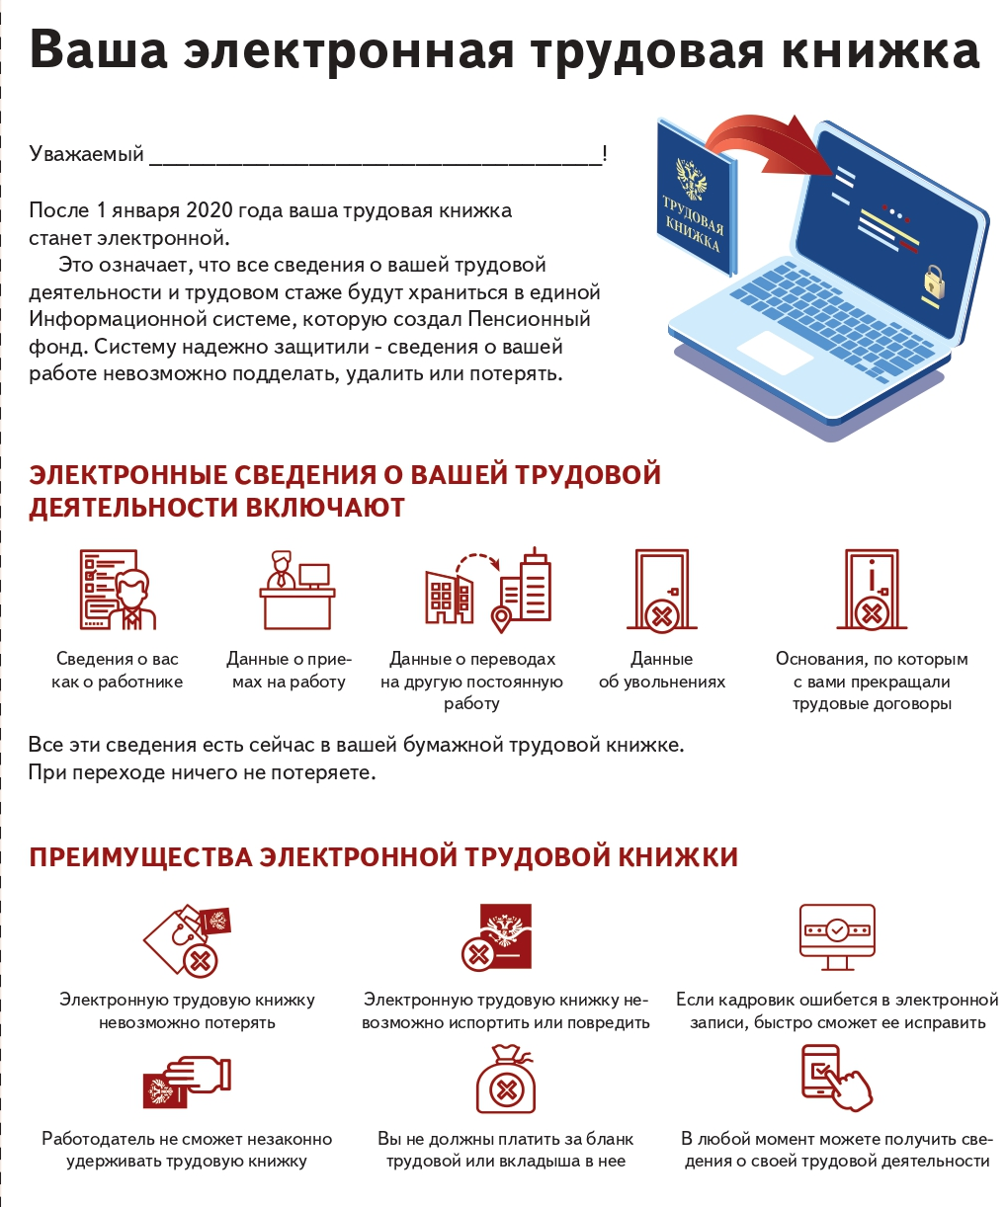
В МБОУ «Лицей №56» ВЫ ПОЛУЧИТЕ СВЕДЕНИЯ
О СВОЕЙ ТРУДОВОЙ ДЕЯТЕЛЬНОСТИ
licey56@list.ru

